SANDĖLIAVIMO PASKIRTIES PASTATO IR KITOS PASKIRTIES INŽINERINIŲ STATINIŲ, LAKŪNŲ G. 3, ŠIAULIUOSE, STATYBOS DARBAI
CVP IS pirkimo ID 1628286

Eil. Nr. | Tiekėjo pateiktas klausimas (paklausimo kalba neredaguota) | Perkančiosios organizacijos atsakymas
2025-03-18 pranešimo ID 116373
1 | Prie kokios centralės turime prisijungti( kokio modelio, nes turi susiderinti su esama pastate 22b3/p). | 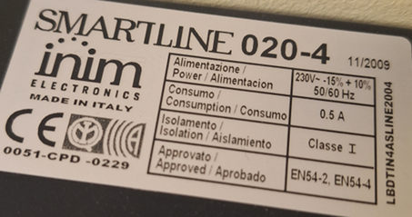  SMARTLINE 020-4
2 | Ar reikia vertintis įrangą? Sandėliavimo stelažus? | Stelažų rangovui nevertinti.
3 | Ar reikia vertintis skysto tirpiklio rezervuarus? | Taip, vertintis.
2025-03-18 pranešimo ID 116788
4 | Projekte nurodyti stelažai.  Kas bus sandėliuojama?  Ar reikalingas uždengimas ant lentynų? | Stelažų rangovui nevertinti.
2025-03-19 pranešimo ID118783
5 | Ar rangovui reikia vertintis darbo projektą? | Nevertinti. Darbo projektą Rangovui pateikia Užsakovas (žr. sutarties specialiosios dalies 5.1 p.).
2025-03-19 pranešimo ID 119863
6 | Ar reikia rangovui vertintis darbo projektą? | Nevertinti. Darbo projektą Rangovui pateikia Užsakovas (žr. sutarties specialiosios dalies 5.1 p.).
7 | Sklypo planas, asfalto dangos įrengimas. Pasluoksnių kiekis nurodytas 5220 m²; 10 cm storio asfalto dangos įrengimas 5220 m²; 6 cm ir 4 cm asfalto dangos kiekis nurodytas 5520 m². Ar nėra padaryta klaida, prašome patikslinti kiekius asfalto dangos įrengimui. | Tikslinama 5220 m².
2025-03-20 pranešimo ID 120107
8 | GSS projekto dalyje yra pastaba:  Kokia dabar yra esama centralė su kuria reikės suderinti naujai montuojamą? | SMARTLINE 020-4
9 | SA projekto dalyje yra nurodyti:  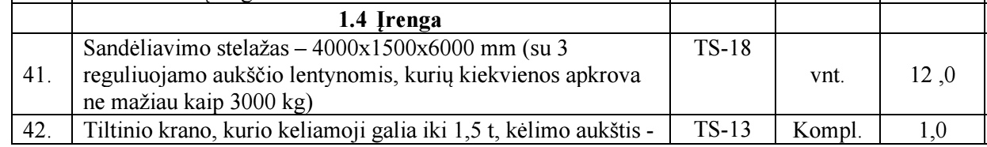  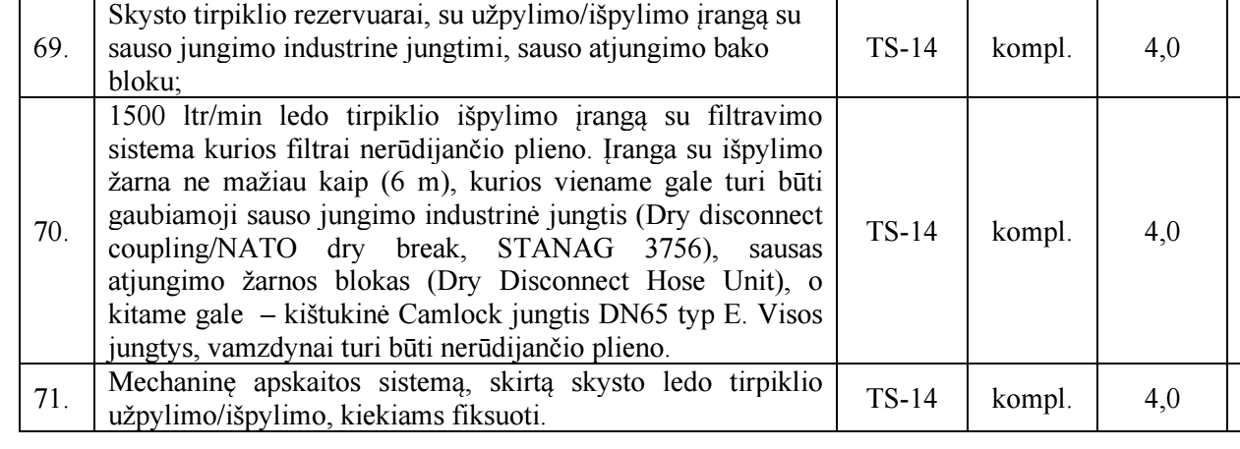  Ar reikia pasiūlyme juos įvertinti? | Stelažai nevertinami.  Tirpiklio rezervuarai su įranga ir apskaitos sistema, bei tiltinis kranas vertinami. Ši įranga turės būti sumontuota, paruošta naudojimui ir perduota naudotojui.
10 | Ar reikia pasiūlyme vertinti DP paruošimą? | Nevertinti. Darbo projektą Rangovui pateikia Užsakovas (žr. sutarties specialiosios dalies 5.1 p.).
11 | Ką reikia vertinti pasiūlyme Eil. Nr. 1.10 Gaisrinės saugos dalis? | Evakuaciniai žymėjimai ir kita, kas reikalinga objekto pridavimui, vadovaujantis „Esminiai reikalavimai. Gaisrinė sauga (STR 2.01.01(2):1999).“  Nereikia vertintis gesintuvų.
2025-03-20 pranešimo ID 120237
12 | Sklypo planas, projekte nurodytas kiekis vejos sėjimas 4596 m², kiekių žiniaraščiuose 3300 m², kuo vadovautis skaičiuojant pasiūlymą? | Vejos sėjimą vertintis 4596 m².
 | 2025-03-24 pranešimo ID 124065
13 | Prašome patikslinti, kokia signalizacija įrengta pastate 22b3/p, su kuria reikės suderinti naujai montuojamą?  Pastaba: parinktos centralė ir išplėtimo moduliai turi būti suderinami su pastato 22b3/p esama centrale, kur bus perduodamas signalas gaisro metu. | SMARTLINE 020-4

